1.Օգտվելով գնացուցակի տվյալներից՝ պատասխանի՛ր հարցերին:
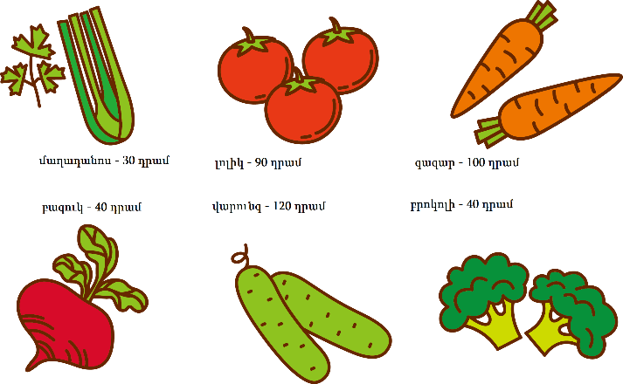
- Ինչքա՞ն արժե 1 լոլիկը -90դր
- Ինչքա՞ն արժե 1 գազարը- 100դր
- Ինչքա՞ն արժե 1 վարունգը-120դր
- Ինչքա՞ն արժե 1 փունջ մաղադանոսը, 2 լոլիկը, 1 բազուկը, 2 բրոկոլին-330

2.Լուծի՛ր խնդիրները:
Ա. Մեկ կիլոգրամ վարունգն արժե 200 դրամ: Ինչքա՞ն արժե 1 ու կես կիլոգրամ վարունգը:
Լուծում՝ 200+100=300
Պատ.՝ 300դր
Բ. Մեկ կիլոգրամ լոլիկն արժե 400 դրամ: Ինչքա՞ն գումար է հարկավոր 2 ու կես կիլոգրամ լոլիկ գնելու համար:
Լուծում՝ 400/2=200
(2x4 00)+200=1000
Պատ.՝ 10000դր
3.Կազմի՛ր արտահայտություններ և հաշվի՛ր դրանց արժեքը:

- 354 և 505 թվերի գումարը 859
- 602 և 150թվերի տարբերությունը 452
- 56 և 8 թվերի քանորդը 7
- 9 և 7 թվերի արտադրյալը 63
- 6 և 4 թվերի գումարի կրկնապատիկը 20
- 25 և 5 թվերի տարբերության եռապատիկը 60
4.Կատարի՛ր հանում:
256 – 9
 | 2 | 5 | 6
- |  |  | 9
 | 2 | 4 | 7

547 – 54
 | 5 | 4 | 7
- |  | 5 | 4
 | 4 | 9 | 3

634 – 129
 | 6 | 3 | 4
- | 1 | 2 | 9
 | 5 | 0 | 5

951 – 294
 | 9 | 5 | 1
- | 2 | 9 | 4
 | 6 | 6 | 7

653 –184
 | 6 | 5 | 3
- | 1 | 8 | 4
 | 5 | 6 | 9
256 – 9
 | 2 | 5 | 6
- |  |  | 9
 | 2 | 4 | 7

5.Կազմի՛ր արտահայտություններ և գտի՛ր՝
- 250 և 130 թվերի գումարի և 280-ի տարբերությունը 100
- 60 և 10 թվերի քանորդի և 9-ի արտադրյալը 54
- 50 և 2 թվերի արտադրյալի և 95 թվերի տարբերությունը 5
- 42 և 3 թվերի արտադրյալի և 102-ի տարբերությունը: 24
- 120 և 60 թվերի քանորդի և 39-ի տարբերությունը: 37
- 100 և 2 թվերի քանորդի և 2-ի արտադրյալը: 48

